ХV Нижегородский областной конкурс творческих работ «Моя малая родина»

Номинация
«Сельская школа. Мой любимый учитель»

Автор:
Зотин Дмитрий,
учащийся 9 класса
МБОУ Дубравская СШ
Дальнеконстантиновского
муниципального округа
Нижегородской области

Руководитель:
Куликова Г.А.,
учитель русского языка
и литературы
МБОУ Дубравская СШ

сп.Дубрава
2024

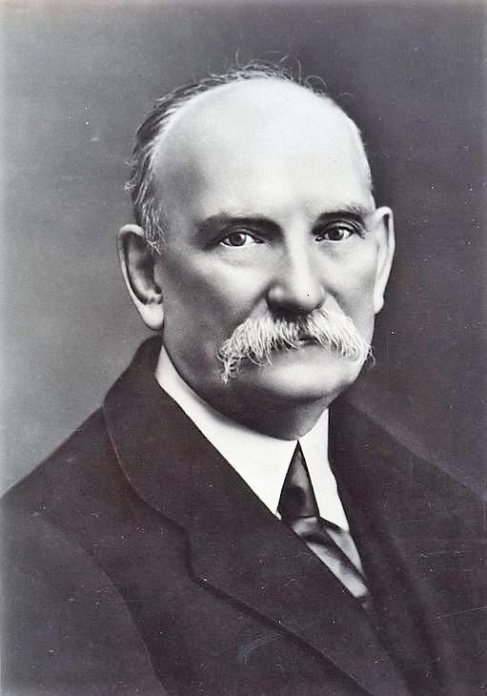
Село Жедрино Дальнеконстантиновского района принадлежало Курнаковым до революции 1917 года. В 1885 году барыня Варвара Алексеевна передала ведение дел семьи старшему сыну Николаю Семёновичу. В начале 30-х годов 20 века Николай Семёнович Курнаков, известный к тому времени учёный-химик, ординарный академик АН, проживавший в Санкт-Петербурге, прислал жедринским жителям Александру и Алексею Ноздриным деньги на строительство новой школы, а также на закупку наглядных пособий и книг для библиотеки. Построить школу надлежало в том месте, чтобы учиться могли ходить не только жедринские ребятишки, но и дети из соседнего села Новое.
Курнаков Н.С.
Школа начала строиться в 1935 году в том числе на средства Дальнеконстантиновского райисполкома. Большую инициативу в строительстве проявили товарищи Ноздрин Александр Васильевич и председатель Симбилейского сельского совета Егоров Александр Дмитриевич. Помощь оказывали также колхозы «Красный перевал», «Третий решающий» и совхоз «Коминтерн», в основном, тягловой силой – лошадьми, так как машин и тракторов было очень мало.
Школа строилась всего год, и 1 сентября 1936 года начались занятия. В отстроенном здании были большие светлые классные комнаты, коридор, небольшая учительская, кухня, где в плиту был вставлен котёл для нагревания воды. Позже планировалось построить сарай для дров, вырыть колодец и обнести школу забором. Директором школы был назначен Сергеев Николай Алексеевич, который в то время был учителем начальных классов со средним образованием. Дав согласие стать директором, он взял на себя большую ответственность. Сразу поступил на заочное отделение исторического факультета Горьковского педагогического института.
Первый коллектив: учителя русского языка и литературы Мальцева Александра Васильевна, Калачёв Александр Яковлевич и Сергеева Валентина Павловна; учителя арифметики и математики Мартимонычев Михаил Петрович, Фомина Анна Павловна; учитель биологии Лапина Капитолина Константиновна; учитель географии Судаков Константин Кириллович; учитель истории Сергеев Николай Алексеевич, учитель физкультуры Гапшин Пётр Тимофеевич. В начальных классах работали Судаков Вениамин Кириллович, Артюхова Нина Семёновна, Угланова Агриппина Яковлевна, Клементьева Прасковья Фёдоровна. Многие из них сами учились заочно.
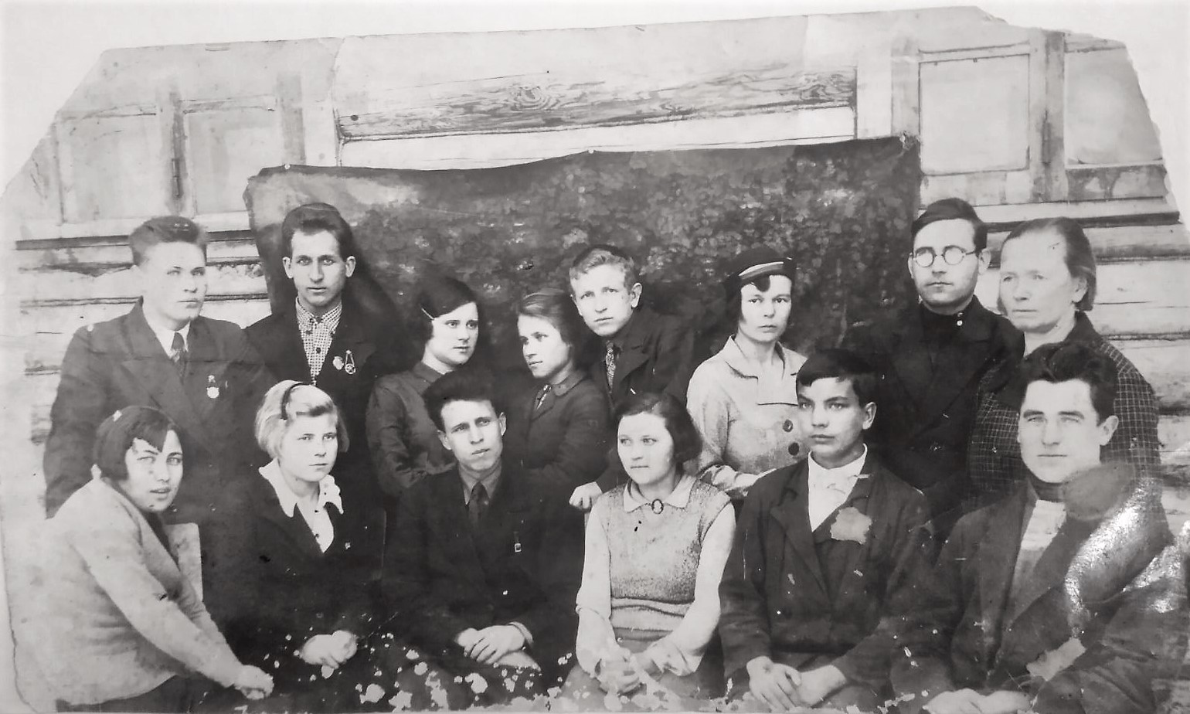
Коллектив учителей школы. 1937г.

Коллектив был молодой и дружный. Учителя вели большую общественную работу на селе. Проводились доклады на разные темы, читки газет, ставились спектакли с выездом в близлежащие сёла. В школе хорошо была поставлена художественная самодеятельность, бессменным руководителем которой являлась Анна Павловна Фомина.
В 1937 году директором школы назначили Семикова Михаила Максимовича. В учительский коллектив влились Гаранин Иван Иванович, Богомолова Тамара Игнатьевна, Лобанова Нина Ивановна, Астафьева Александра Александровна, Оленева Анна Васильевна, Соловьёв Николай Александрович. В 1940 году директором стал Маясов Георгий Алексеевич.
Коллектив учителей школы. 1939-1940г.

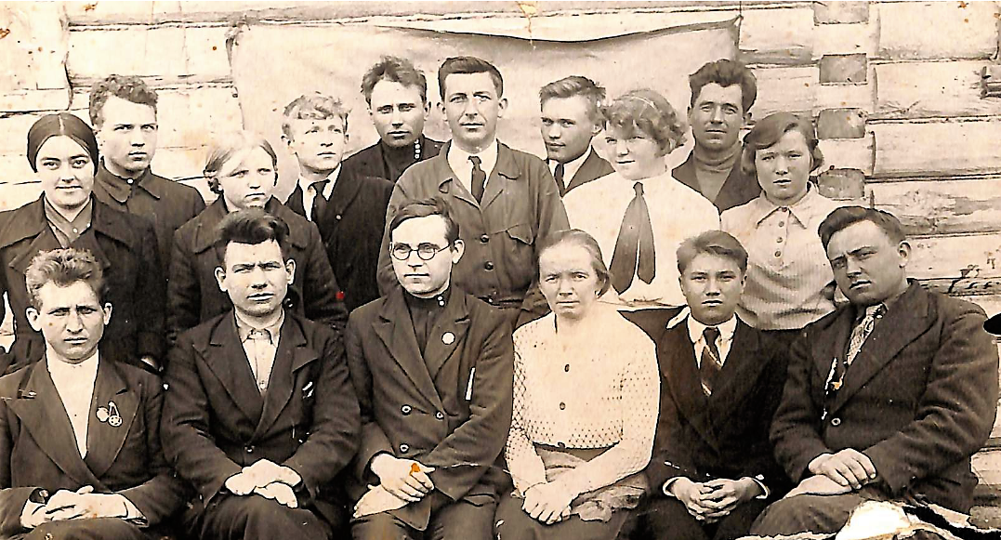

В 1941 году, когда фашистская Германия напала на СССР, весь советский народ поднялся на защиту своей родины. На фронт ушли и учителя Ново-Жедринской школы: Соловьёв Николай Александрович, Гапшин Пётр Тимофеевич, а также директор школы Маясов Георгий Алексеевич. Погибли на фронте Гаранин Иван Иванович, Судаков Вениамин Кириллович.

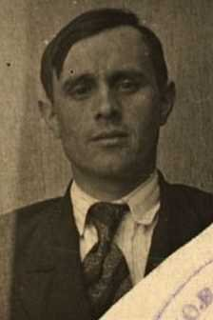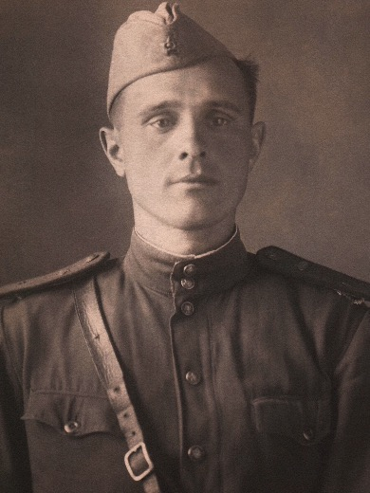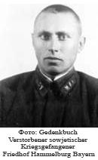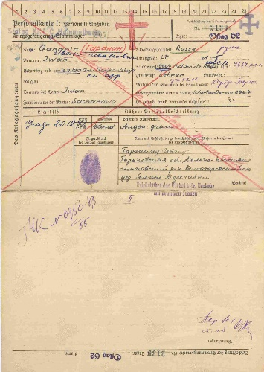
Гаранин И.И.
Гаранин И.И.
Маясов Г.А.
Маясов Г.А.

Осенью 1941 года вокруг города Горького стали строить оборонительные укрепления. В селе Новое Дальнеконстантиновского района размещался штаб оборонительного действия, который часто обращался за помощью в школу. Учащиеся по просьбе штаба ежедневно выпускали боевые листки о работе на строительстве укреплений. Школа шефствовала над семьями погибших. В первый военный учебный год директором школы была Серова Валентина Андреевна, но с января 1942 года её сменил Калачёв Александр Яковлевич, который оставался на этом посту до конца войны. С 1945 по 1953 годы директором школы являлся Казанский Николай Константинович.
Из воспоминаний Казанского Н.К.: «Послевоенный период, как и во время войны, был тяжёлым для нашего народа. Я приступил работать в Ново-Жедринской школе с ноября 1945 г. В 7-ом классе было всего 12 человек, а в сёлах подростков 12-14 лет было очень много, которые, окончив 4 класса, больше не учились. Педколлектив приложил много усилий и заботы, чтобы все дети заканчивали с семилетним образованием. В Ново-Жедринскую НСШ шли учителя даже из с.Румянцево и других селений. К 1949-1950гг. учащихся стало много, были параллельные классы. Одновременно школа стала культурным центром (клуба не было). В школе проходили колхозные, родительские собрания, выборы в Советы, демонстрировались кинофильмы. Силами учащихся и учителей ставились спектакли и концерты… Весной и летом вечерами к школе шли учащиеся и взрослая молодёжь играть в волейбол».
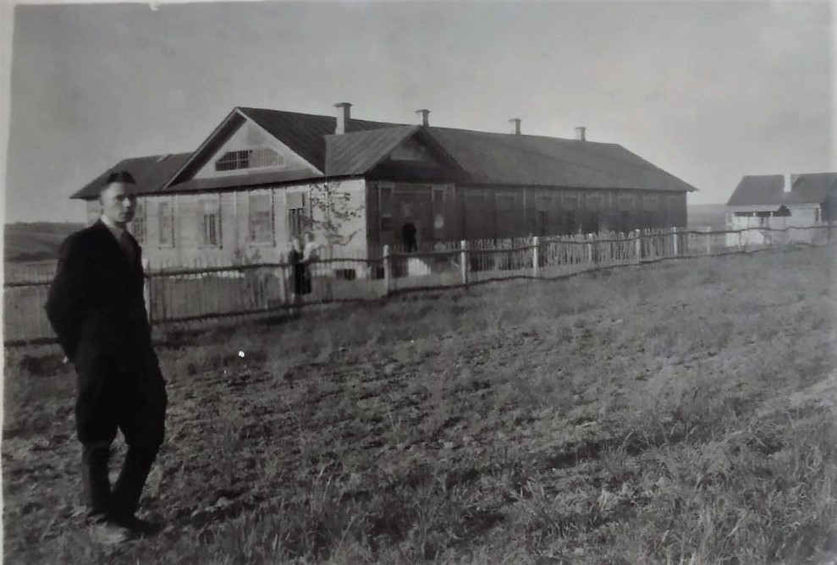
Такой была школа в 1946-1947 году

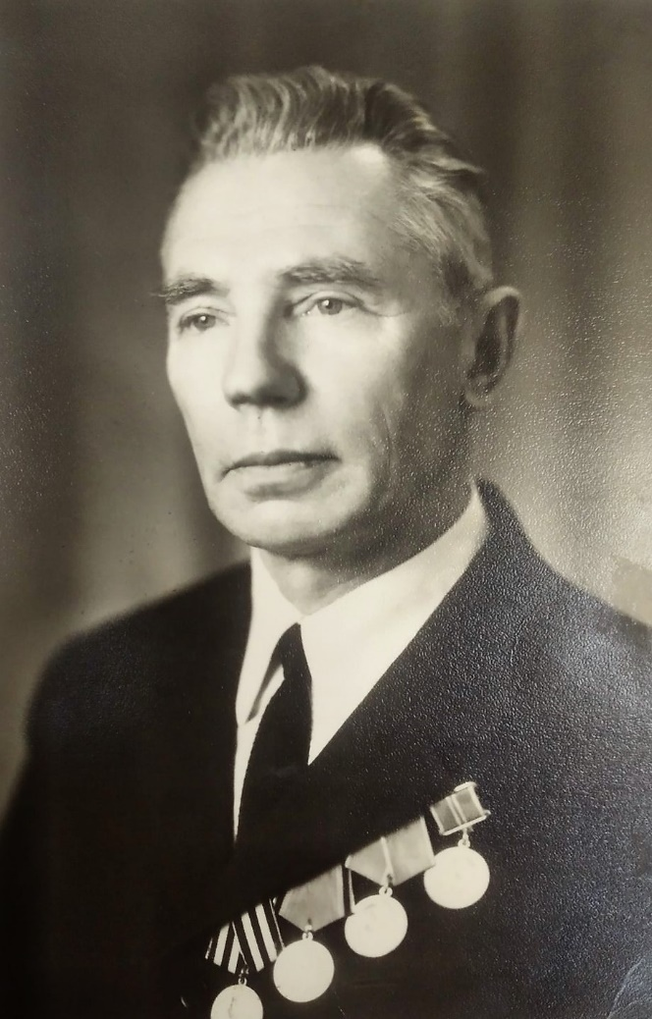
Казанский Н.К. 1973г.

В связи с тем, что в школе было много учащихся со всех окрестных сёл и деревень, был поставлен вопрос об открытии на базе Ново-Жедринской семилетней школы среднюю. Но пришёл отказ от вышестоящих органов, денег на строительство не отпускали. На помощь пришла общественность, родители. На одном из собраний родители вместе с руководством - председателем колхоза «Красный перевал» Сомовым И.С., директором совхоза «Коминтерн» Волковым М.А. – решили построить второе здание школы своими силами. Для этого была сломана и перевезена церковь из села Новое. Весной 1953 года приступили к строительству. Лес возили из д.Сескино, кирпич из д.Староселье. На стройке наряду с плотницкой бригадой работали на воскресниках родители. Строительство закончилось, но отделочные работы пришлось вести в последующие годы.
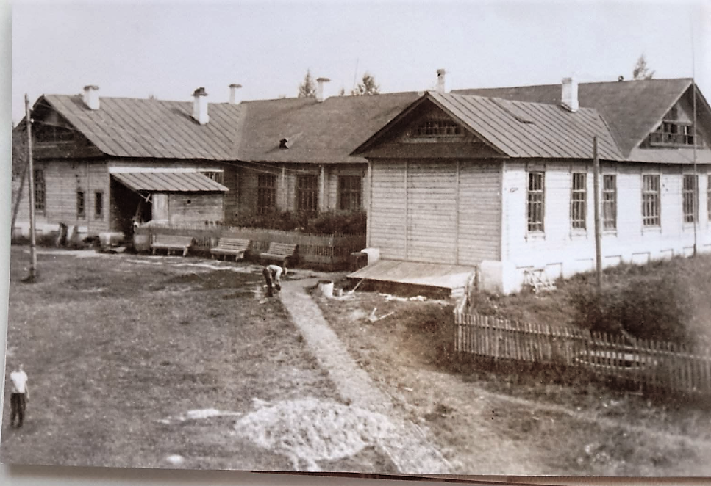

Здание Ново-Жедринской школы

До 1953 года школа 16 раз выпускала своих семиклассников. А с 1 сентября этого года школа стала средней. Было открыто два восьмых класса. Директором школы был назначен Пинчук Михаил Дмитриевич (1953-1956). Завучем школы стала Роганова Милитина Николаевна. Прибыли вновь учителя: Чугунова Нина Петровна, Туранова Валентина Григорьевна, Бармашова Лариса Андреевна, Хазова Фаина Михайловна, Моряшова Мария Михайловна. Теперь в школе учились дети не только Симбилейского, но и Румянцевского, Белозёровского сельсоветов, а также из деревень Цедень, Серково, посёлка Искра Работкинского района. Для учащихся был открыт интернат, который размещался в частных домах. В 1953 году был заложен фруктовый сад.
Занимались в две смены, освещение было слабым - использовались керосиновые лампы. В 1954 году школа приобрела киноаппарат «Украина», движок от которого стали использовать для освещения.
Первый выпуск из 10 класса был в 1956 году - 59 человек. С 1956 по 1976 годы было 19 выпусков. За это время окончили школу 562 человека.
В 1956 году в школу прибыл новый директор - Шилкин Виктор Петрович. В декабре 1956 года он был избран председателем колхоза «Красный перевал». Директором школы назначили Шилкину (Серову) Валентину Андреевну. С 1961 по 1967 год директор Сергеев Василий Иванович построил котельную, провел ремонтные работы внутри школы. Благодаря Ильичёвой Светлане Анфимовне (1967-1974) школа получила тепло, началось строительство интерната.
В 1980-х годах население соседнего посёлка Дубрава увеличилось, в школу ходили в основном дубравские ребята. Шли пешком несколько километров, в том числе зимой. На собрании совхоза «Березниковский» (бывший «Коминтерн») было решено построить новое двухэтажное здание в посёлке и перенести школу туда. Принял новую школу директор Гаврилов Александр Николаевич. Она открылась 1 сентября 1986 года и стала правопреемницей Ново-Жедринской средней школы. Теперь она носит название «Муниципальное бюджетное общеобразовательное учреждение «Дубравская средняя школа»».

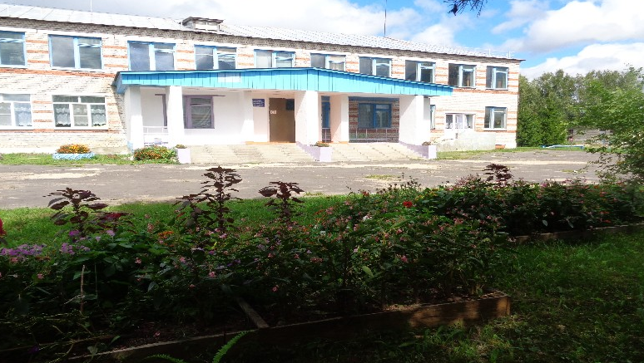
Здание Дубравской средней школы

В школу перешли учителя, ученики, а многие события школьной жизни стали традиционными: последний звонок, выпускные вечера, вечера встречи с бывшими выпускниками, военизированная игра «Зарница».

В Дубравской школе чтят своих героев-земляков. До сих пор действует детская общественная организация «Пионерская дружина имени Д.С.Калинина». Каждый год 15 сентября - в день рождения Героя Советского Союза, участника Великой Отечественной войны Дмитрия Семёновича Калинина - проводится торжественная линейка. В этот день пионеры дружины участвуют в шашечном турнире, где с помощью тактики и логики одерживают победу.
30 апреля на школьном стадионе проходит легкоатлетический кросс, посвященный памяти Дмитрия Семеновича Калинина. Все классы, начиная с 1-го, соревнуются между собой за первое место в своей возрастной категории. Победителей награждают грамотами в торжественной обстановке на общешкольной линейке.
На территории школы находится памятник Герою Д.С.Калинину. В течение года школьники следят за порядком возле памятника: убирают листву, высаживают цветы, чистят снег. Ежегодно 9 мая в День Победы возлагают к нему венки, сделанные своими руками.

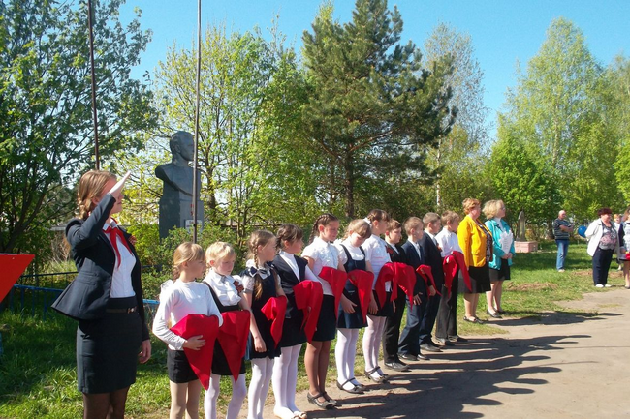
Приём в пионеры у памятника Д.С.Калинину

Рядом с этим монументом находится памятник выпускнику Ново-Жедринской школы Михаилу Комарову, погибшему при исполнении воинского долга в Афганистане 10 декабря 1982 года. Ежегодно 15 февраля дальнеконстантиновские воины-интернационалисты собираются вместе с родственниками Михаила, учителями и учащимися школы, чтобы почтить его память. За мужество и отвагу Михаил Комаров награждён орденом Красной Звезды посмертно.

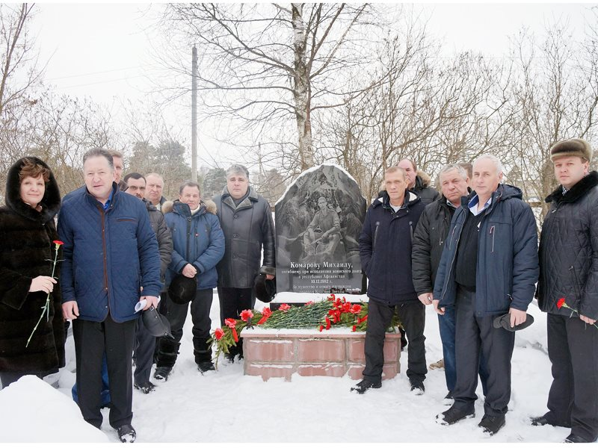
Воины-интернационалисты у памятника М.Комарову

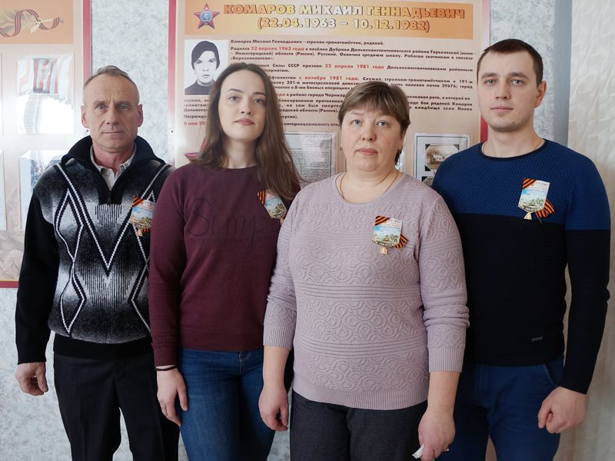
Сестра М.Комарова со своей семьёй

Школа продолжает развиваться. Так 1 сентября 2021 года на базе МБОУ Дубравская СШ был открыт центр образования естественно-научной и технологической направленностей «Точка роста». Центр создан для формирования условий повышения качества общего образования.

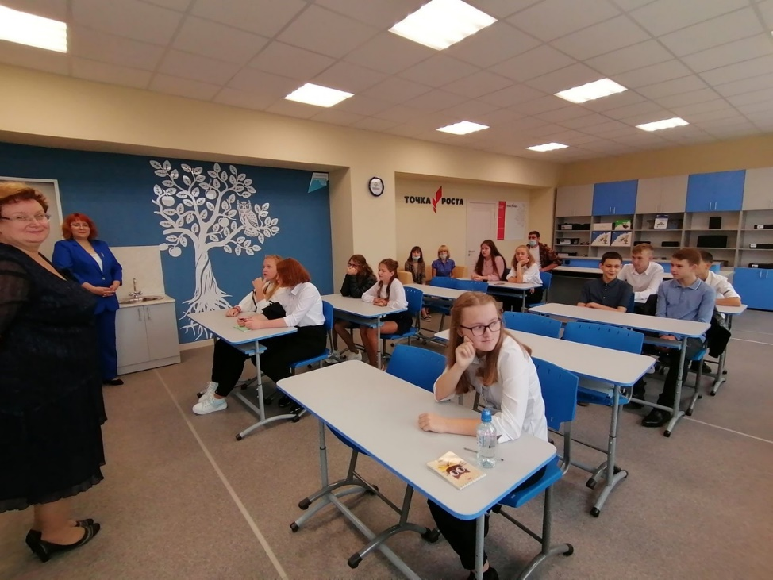
Открытие «Точки роста» 1 сентября 2021 года

В 2023 году в МБОУ Дубравская СШ был открыт агрокласс, где школьники наряду с общим постигают основы аграрного образования. Регулярно учащиеся посещают АО "Березниковское" с экскурсией, где ребятам рассказывают о сельскохозяйственных профессиях, об имеющейся технике, а специалисты хозяйства делятся своим опытом.

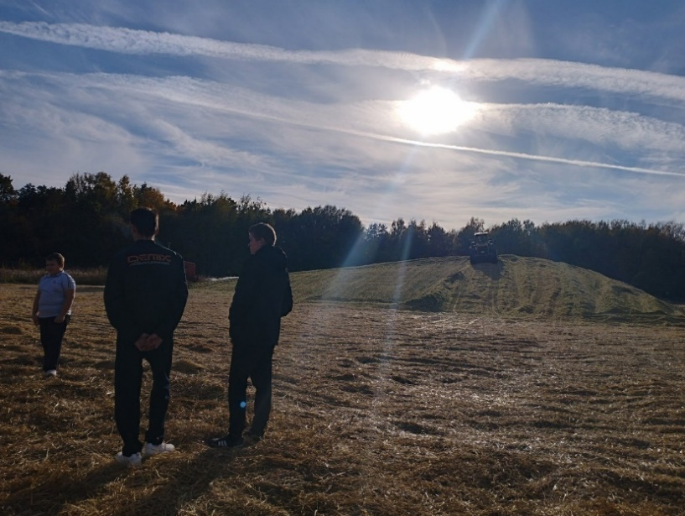
Занятия «АгроМир» на базе АО «Березниковское»

Сохранение и возрождение исконных традиций российского села, воспитание любви к земле, крестьянскому труду, сельскому образу жизни; формирование творческих способностей и познавательной активности учащихся, подготовка к трудовой деятельности в изменившихся социально-экономических условиях – вот основные задачи, которые ставит перед собой «Муниципальное бюджетное общеобразовательное учреждение «Дубравская средняя школа»».

Наталья Александровна Жилова, учитель химии и биологии

Наталья Александровна всегда знала, что станет учителем. Учась в выпускном классе, параллельно занималась на подготовительных курсах в Нижегородский педагогический институт. В Дубравскую среднюю школу Жилова Н.А. приехала по распределению в 1986 году. Именно в ней она проработала 38 лет.
По воспоминаниям Жиловой Н.А.: «Я очень хорошо запомнила первую торжественную линейку, посвящённую 1 сентября и пуску нового здания. Я тогда чувствовала волнение, неуверенность в себе. Но как только начались занятия, сразу же пришло осознание себя, понимание: это и есть моя жизнь».
Она сразу же организовала экологический кружок «ЮнЭк», который стал своеобразным продолжением урока. На последнем – проходили теорию, а на дополнительных занятиях закрепляли полученные знания на практике. Сведения о кружке «ЮНЭК» в 2005 году включены в справочник «Детские экологические движения России».
Вместе с ребятами педагог организует и проводит всевозможные акции. Чистят водоёмы и парки, сажают деревья, озеленяют территорию школы и посёлка. Зимой развешивают кормушки, а весной – скворечники для птиц.
Во главе с Жиловой Н.А. группы юных туристов-краеведов посещают удивительное место в Дальнеконстантиновском районе – Сомовские горы. Здесь установлены очень необычные скульптуры — мемориальный комплекс, посвященный воинам, погибших в разных сражениях.
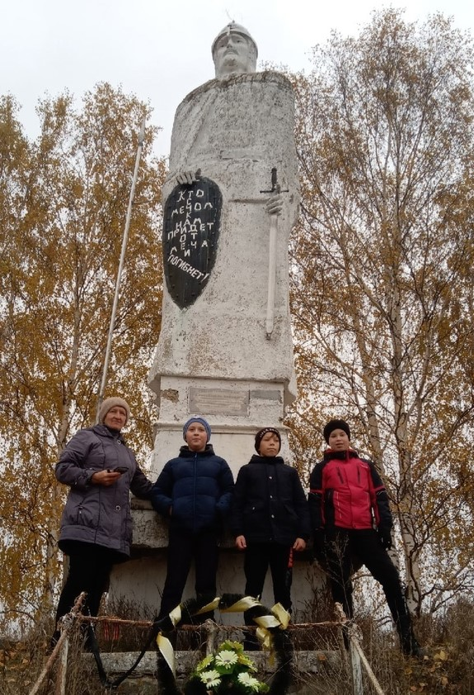
Жилова Н.А. с участниками похода
Жилова. Н.А. с участниками похода

В 2009 году Жилова Н.А. стала победителем конкурса лучших учителей образовательных учреждений Нижегородской области, реализующих общеобразовательные программы начального общего, основного общего и среднего (полного) общего образования на получение денежного поощрения.

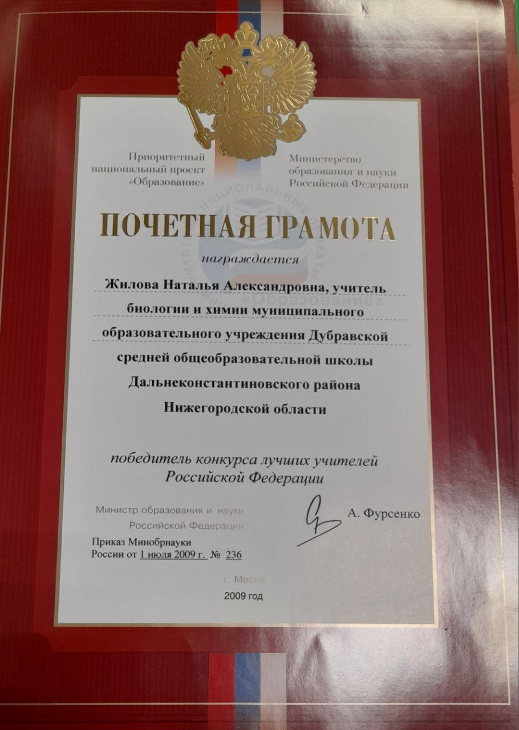
Почётная грамота Жиловой Н.А.

Являясь специалистом своего дела, учителем высшей категории, с 2015 года лет Наталья Александровна входит в состав предметной комиссии Нижегородской области по проведению государственной итоговой аттестации по образовательным программам основного общего образования по биологии. Выбирая этот предмет в качестве экзамена, выпускники 9 класса показывают хорошие результаты.
С 2021 года Жилова Н.А. является куратором «Точки роста» в школе,

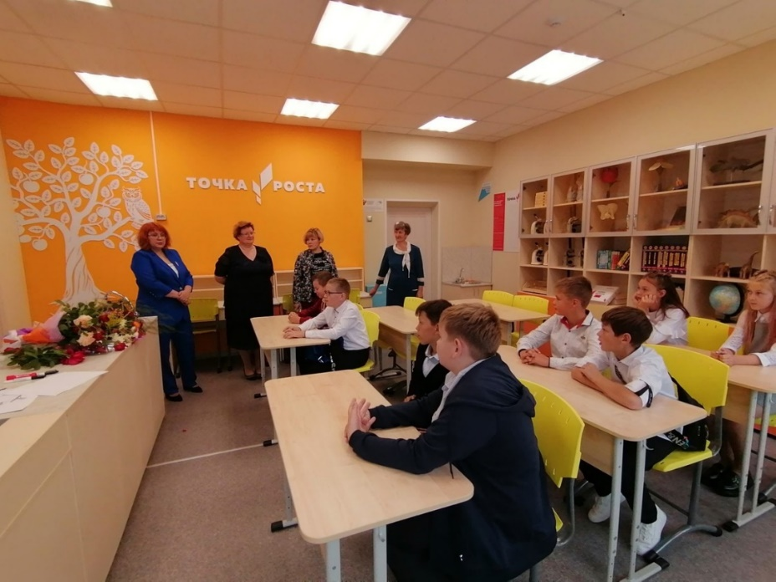
Жилова. Н.А. с директором школы и представителями отдела образования
а с 20023 - руководителем агрокласса, который функционирует при поддержке «Нижегородского государственного агротехнологического университета». Школьники проводят исследовательские работы, участвуют в аграрных форумах и конкурсах: «АгроФесте», приуроченном к профессиональному празднику работников АПК – Дню работника сельского хозяйства и перерабатывающей промышленности; муниципальном командном турнире «Мой Агромир»; муниципальном мероприятии «Агробудущее», посвященном подведению итогов работы аграрных классов в 2023 - 2024 учебном году.

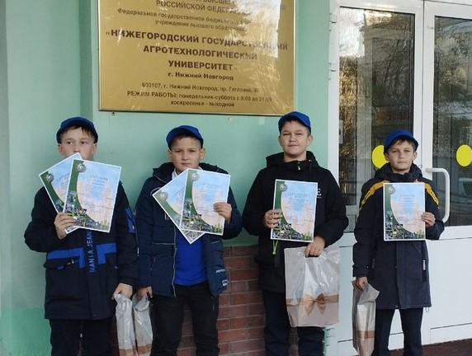
Учащиеся агрокласса на форуме «АгроФест» в НГАТУ». В НГАТУ

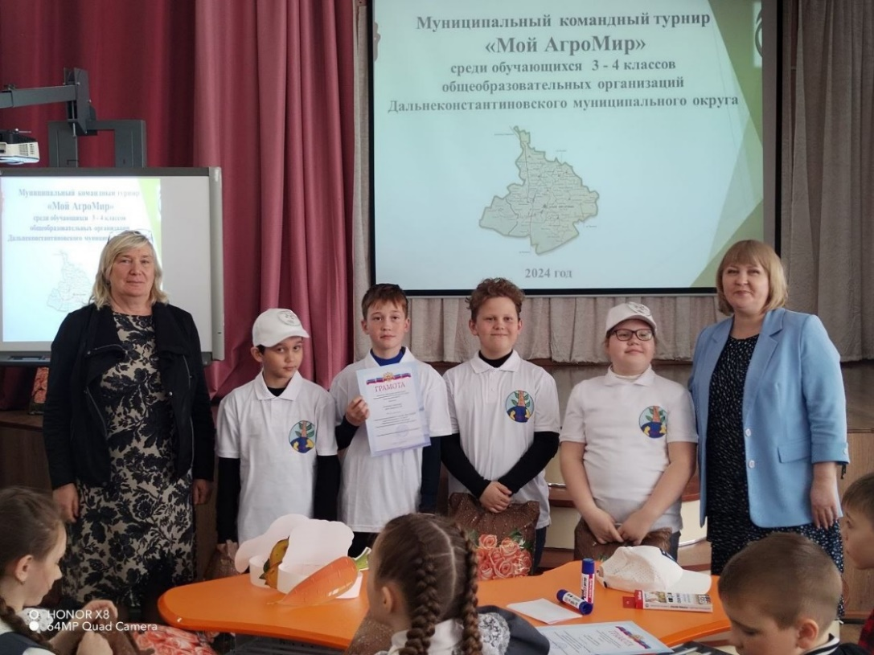
Учащиеся агрокласса на муниципальном турнире «Мой АгроМир» с членами жюри
Жилова Н.А. – частый участник профессиональных конкурсов для педагогов, на которых занимает призовые места.

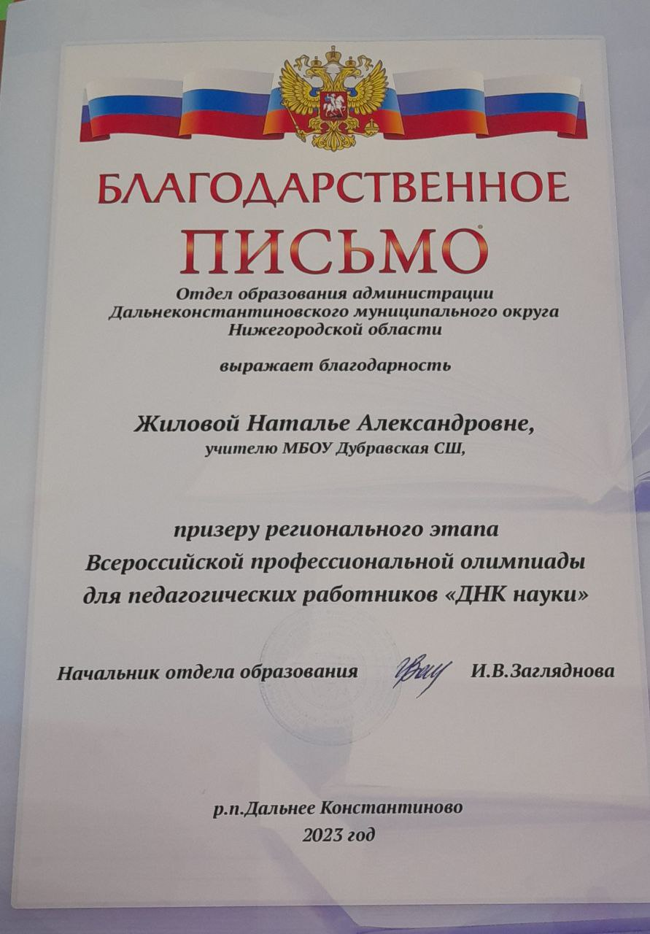
Благодарственное письмо Жиловой Н.А.
В 2023 году стала заслуженно призёром муниципального конкурса профессионального мастерства среди педагогов, реализующих дополнительные общеобразовательные (общеразвивающие) программы «Сердце отдаю детям», а в 2024 году была награждена благодарностью администрации Дальнеконстантиновского муниципального округа Нижегородской области.

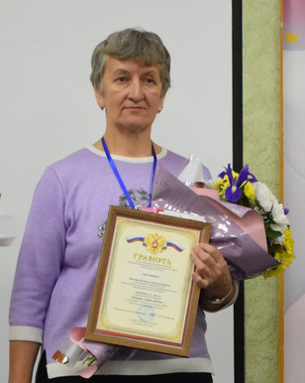
Жилова Н.А. – призёр муниципального конкурса «Сердце отдаю детям»

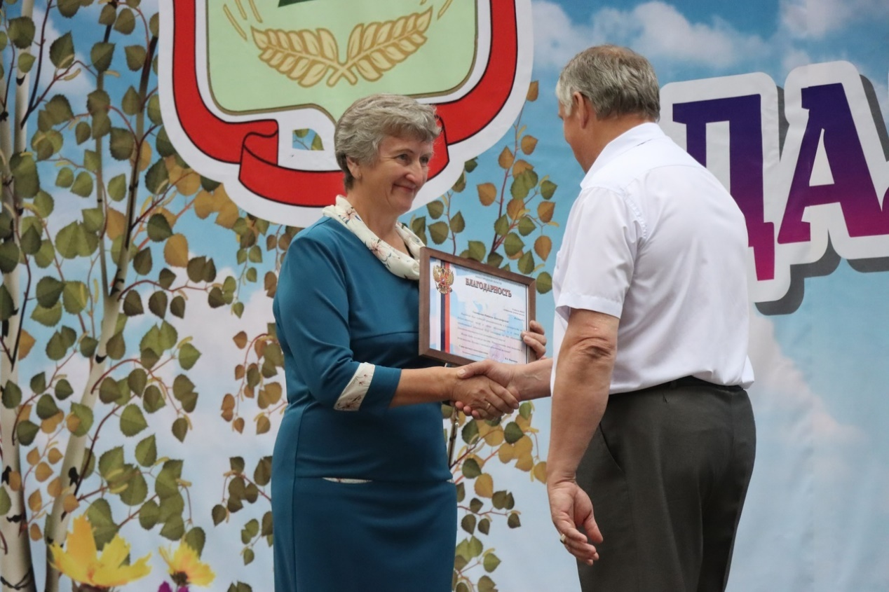
Жилова Н.А. получает благодарность из рук главы местного самоуправления Дальнеконстантиновского муниципального округа Варнакова В.А.

Самое высокое звание – «любимая учительница» - завоевать у детей непросто, но Наталье Александровне это удалось. Своим энтузиазмом она зажигает искры знаний в мальчишках и девчонках, пониманием растапливает их сердца, а её теплота, что лучится в глазах, рождает ответные чувства.

Источники:

- Архив Российской Академии наук. Выдающиеся химики – юбиляры 2010 года: академики Н.С. Курнаков и А.А. Байков. Курнаков Николай Семенович (1860, Нолинск Вятской губ. – 1941, Барвиха под Москвой) – химик; ординарный академик АН (1913).
https://arran.ru/exposition9_2?ysclid=m2fwufx2x778819939
- «Школа». № 11. Декабрь, 2022 / газета для педагогов. – Нижегородский институт развития образования. http://school.nironn.ru/node/363
- «Родная земля». № 7. Февраль, 2019 / общественно-политическая газета Дальнеконстантиновского муниципального округа Нижегородской области. – Дальнее Константиново. https://moyaokruga.ru/rodnayazemlia/Articles.aspx?articleId=233933
- Сайт МБОУ Дубравская СШ https://dkdybrava.edusite.ru/
- Воспоминания учителя Ново-Жедринской школы Сергеевой В.П. «История Ново-Жедринской средней школы». https://dubravabib.ru/for_historians
- Доклад учителя Ново-Жедринской школы Рогановой М.Н. «История Ново-Жедринской средней школы». https://dubravabib.ru/for_historians
- Архив Дубравской сельской библиотеки
- Детское экологическое движение в России : Справочное пособие о детских экологических организациях. — Нижний Новгород : Ю.А. Николаев, 2005. — 241 с.

